МДОУ «Детский сад № 95».
Город Ярославль.
Материал для занятий с детьми дома. Старшая группа.
Тема недели: Транспорт
Автор составитель: Яковлева Ирина Викторовна, воспитатель группы № 6.
- Обучение грамоте. Изучаем букву «Ч»

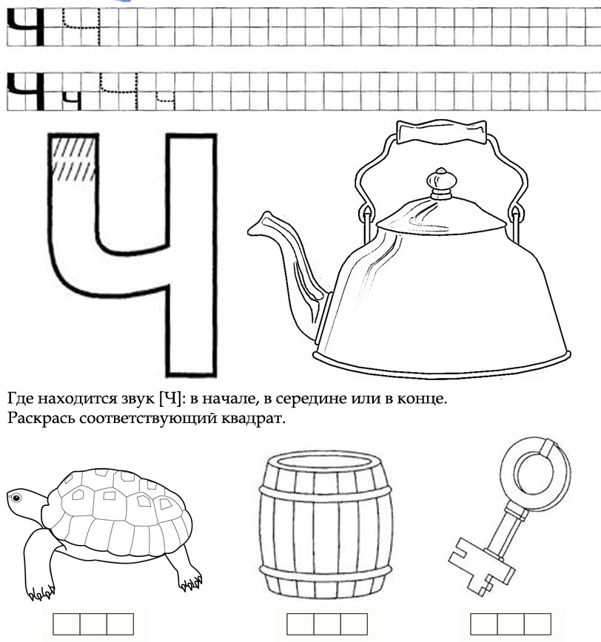
Приложение № 5. Изучаем букву «Ч»

Список литературы:
- Астафьева Е.О., Играем, читаем, пишем. Рабочая тетрадь №1. 5-7 лет. Издательство: Детство-Пресс., 2018. – 40 с.

